1) В первом банке курс продажи евро 38,10 руб. за 1 евро. Клиент Ж. купил во втором банке 120 евро на сумму 4524 руб. Клиент З. в третьем банке купил 45 евро, заплатив 1766 руб. 25 коп. Определите, в каком из банков евро стоит дешевле всего. В ответ запишите, сколько рублей в этом банке будут стоить 10 евро. При решении задачи считайте, что комиссионный сбор при покупке валюты отсутствует.

2) Летом килограмм клубники стоит 80 рублей. Маша купила 1 кг 750 гр клубники. Сколько рублей сдачи она должна получить с 200 рублей?

3) Билет на выставку стоит 200 рублей, а при групповом посещении действует скидка 20%. Сколько школьников сможет посетить выставку, если родительский комитет выделил на это 2300 рублей?

4) Найдите площадь треугольника, изображённого на клетчатой бумаге с размером клетки 1 см х 1 см (см. рис.). Ответ дайте в квадратных сантиметрах.
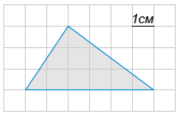

5) Налог на доходы составляет 13% от заработной платы. После удержания налога на доходы Мария Константиновна получила 16530 рублей. Сколько рублей составляет заработная плата Марии Константиновны?

6) В мюнхенском метрополитене продается групповой билет. По этому билету могут пройти максимум 5 взрослых человек, при этом 2 ребенка считаются за одного взрослого, т.е. этим билетом могут воспользоваться максимум 10 детей. Сколько групповых билетов должна купить группа, состоящая из 32 детей и 9 взрослых?

7) В школе 23 восьмиклассника изучают французский язык, что составляет 20% от числа всех восьмиклассников. Сколько учеников 8 классов учится в школе?

8) Автомат для пополнения счета на телефоне берет комиссию 4% от внесенной суммы. Катя внесла 250 рублей. Сколько рублей поступит на ее счет?

9) Флакон шампуня стоит 130 рублей. Какое наибольшее число флаконов можно купить на 1100 рублей во время распродажи, скидка на шампунь составляет 35%?

10) В таблице указаны средние цены на ряд основных продуктов питания в трех городах России (по данным некоторого исследования).
Наименование продукта | Средняя цена (в рублях)
Наименование продукта | Кострома | Тамбов | Хабаровск
Пшеничный хлеб (батон) | 11 | 14 | 12
Молоко (1 литр) | 26 | 23 | 25
Картофель (1 кг) | 17 | 11 | 14
Сыр (1 кг) | 240 | 215 | 260
Мясо (говядина) (1 кг) | 285 | 235 | 260
Подсолнечное масло (1 литр) | 52 | 60 | 65
Определите, в каком из этих трех городов окажется самым дешевым следующий набор продуктов:
- 2 батона пшеничного хлеба;
- 2 л молока;
- 1 кг сыра
В ответе запишите полученную сумму в рублях.

11) Найдите значение выражения: $\frac{\text{ax}}{a+x}$ при х=1/2, a=1/3.

12) На графике показано изменение напряжения на батарейке (в вольтах) в зависимости от времени её использования в фонарике. На оси абсцисс откладываются часы и минуты, на оси ординат — напряжение в вольтах. Известно, что фонарик работает только при напряжении, большем 0,9 В.
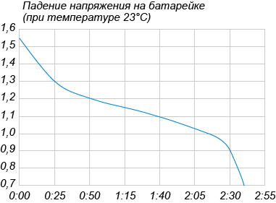
Сколько минут проработает фонарик на этой батарейке?

13) На рисунке показано изменение температуры воздуха на протяжении трех суток. По горизонтали указывается дата и время суток, по вертикали — значение температуры в градусах Цельсия.
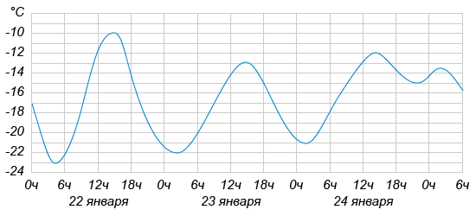
Определите по рисунку наибольшую температуру воздуха 23 января. Ответ дайте в градусах Цельсия.
- Втаблицеприведены нормативы по приседаниям для учащихся 5 класса.
 | Мальчики |  |  | Девочки
Отметка | «5» | «4» | «3» | «5» | «4» | «3»
Количество раз | 46 | 44 | 42 | 44 | 42 | 40

Какую оценку получит мальчик, присевший 41 раз?

